Учреждение образования
Белорусский государственный университет информатики и
радиоэлектроники
Факультет информационных технологий и управления
Кафедра интеллектуальных информационных технологий
ОТЧЁТ
по дисциплине «Естественно-языковой интерфейс
интеллектуальных систем»
Лабораторная работа №6
Исследование просодических закономерностей речевого сигнала
Общее задание
Выполнили:
Студенты гр. 321702 | Хачатрян А.А.
 | Мартыненко К.С.
Проверил: Крапивин Ю.Б.
Минск 2026

1. Цель работы
Исследовать интонацию, фразовое ударение и влияние F0, амплитуды и длительности на речевой сигнал.

2. Задание и вариант
Общее задание лабораторной №6: фраза «Студент писал реферат», три позиции выделения, утверждение и вопрос; перестановки слов и исходные интонации.
Числовой индивидуальный вариант в методичке для этой работы не задан; на титульном листе указано «Общее задание».

3. Структура и запуск программы
Программа запускается командой python lab6/main.py либо кнопкой Run в PyCharm. Используется обычное окно Tkinter/ttk. Сервер, HTTP API, React и сборка фронтенда отсутствуют. Зависимости и необходимые модели на рабочем компьютере подготовлены.
Файл | Назначение
main.py | Окно, обработчики кнопок и запуск вычислений
logic.py | Алгоритмы и прикладные операции лабораторной
prosody.py | PSOLA и преобразования высоты/длительности

Подтверждённая исходная фраза → выбор интервала → F0/длительность или связанный с темпом сдвиг → усиление → WAV и контуры → слуховое сравнение.
Общие исходные WAV и подтверждённые границы находятся в lab5/data/raw и lab5/data/segments.csv. Работы №6–7 используют материалы предыдущей лабораторной. Результаты каждой работы сохраняются в её reports/local. Исходные записи и ранее полученные оценки не перезаписываются.

4. Алгоритмы, материалы и результаты исследований
Ниже приведены материалы и результаты подготовленных экспериментов. Численные и слуховые выводы относятся к указанным корпусам, записям и конфигурациям. Отдельная повторная проверка нового интерфейса приведена в разделе 6.

Исходники и обязательные опыты
Пункт PDF | Материал | План
2.1 | Понятия ударения, синтагмы, акцентной группы | Теоретическая подготовка
2.2.1 | words.wav: Саша / кушал / кашу отдельно | Шесть перестановок из отдельных слов
2.2.1 | stress.wav: три варианта фразового выделения | Нарезка слов целой фразы и шесть перестановок для каждого варианта
2.2.1 | references.wav: короткие/сложные фразы | Разметка акцентных групп и синтагм
2.2.2 | intonation.wav | Завершение, незавершение с продолжением, вопрос, восклицание
2.2.2 | emotion.wav | Нейтрально, радость, огорчение, гордость
2.3 | student.wav | Управление F0, амплитудой и длительностью, сравнение способов
2.4 | Графики, прослушивание и выводы | Заполняются по реальным записям

В CSV предусмотрены word_* для отдельных слов и stress1_*/stress2_*/stress3_* для слов, выделенных из трёх вариантов целой фразы. Команда permutations с --prefix word/stress1/stress2/stress3 создаёт по шесть перестановок в отдельных папках. Границы должны быть проверены; нарастание/спад F0 на вырезанном слове может потерять смысл при перестановке — это предмет наблюдения, не заданный результат.

Опыт «Студент писал реферат» — пункт 2.3
1. Выбрать один чистый монотонный повтор, разметить целую фразу и три слова. Сохранить исходник и его рабочую копию, как требует методичка. 2. По измеренному диапазону F0 построить контуры завершения с выделением первого, второго и третьего слова. 3. Аналогично построить три вопросительных контура. 4. Для каждого сначала сохранить вариант только с изменением F0, затем вариант с усилением выделенного слова, затем с увеличением его длительности. 5. Сравнить два способа: связанное изменение высоты/длительности через переменную скорость и PSOLA со своей шкалой длительности. 6. Измерить фактические F0(t), RMS(t), длительности слов и всей фразы; прослушать исходник и результаты, оценить выраженность выделения и артефакты.
Получается план из 2 способов × 2 интонаций × 3 позиций × 3 стадий = 36 вариантов. Все 36 вариантов созданы в reports/local/lab6_experiments_v1/prosody/. Перестановки находятся в permutations/, графики — в plots/, метрики — в results.json. Страница прослушивания: reports/local/lab6_experiments_v1/index.html. Оценки всех 60 вариантов получены из D:/Download_from_Google/lab6_listening1.json. Повторять прослушивание этих результатов не требуется. Последняя квитанция: reports/local/lab6_experiments_v1/listening_import-0a19c1fc08d437e3/.
Исходная фраза взята непрерывно из student.wav в диапазоне 2.415–4.485 с, по внешним границам трёх подтверждённых слов. Позднее пользователь отдельно подтвердил student_phrase в диапазоне 2.410–4.490 с. Его длительность 2.080 с; расхождение с исходником опытов составляет по 5 мс на каждом краю. Уже оценённые опыты не пересоздавались: оценки остаются привязаны к исходным WAV и их SHA-256. Внутренние интервалы слов перекрываются на 30 и 5 мс. Для управления параметрами использованы середины перекрытий; дублирования звука при извлечении фразы нет. Комментарий пользователя о слитном «писалреферат» сохранён.
Объективное измерение | Результат
Длительность исходной фразы | 2.070 с
Медиана F0 исходника на голосовых кадрах | 102.61 Гц
10-й–90-й процентили F0 исходника | 92.70–107.31 Гц
Длительности 36 вариантов | 1.726–2.278 с
Медианы F0 36 вариантов | 93.41–120.40 Гц

На стадиях 2–3 выбранное слово усилено на 3 дБ; на стадии 3 задано растяжение в 1.25 раза с переходами по 10 мс. При связанном изменении скорости растяжение также понижает локальный тон. Опорная точка контура выбрана внутри слова по правилу, а не по вручную отмеченному ударному гласному. Поэтому восприятие вопроса и выделения нужно проверить, а при неудачном результате уточнить контуры после прослушивания.

Реализация доступных аналогов
Sound Forge допускает Pitch Bend (высота связана со временем) и Pitch Shift. В разрешённой альтернативе используется:
• method=psola: PitchTier/DurationTier Praat и overlap-add.
• method=coupled_contour: переменный ход времени с коэффициентами rate_points;
повышение скорости повышает F0 и сокращает длительность.
• method=coupled: частный случай постоянного коэффициента по числу полутонов.
Для переменного хода используется dt_out = dt_in / rate(t). Перед ускорением применяется низкочастотная фильтрация. Коэффициент 1 сохраняет шкалу времени, 2 удваивает частоты и сокращает время вдвое. Это воспроизводимые аналоги двух принципов обработки, а не утверждение о точном повторении закрытых алгоритмов Sound Forge.
rate_points задаются во времени исходника, F0 и длительность PSOLA — во времени переданной на этот шаг записи. Gain задаётся на выходной шкале. После каждого изменения длительности необходимо заново сопоставить границы слов. Подъём F0 сам по себе не гарантирует восприятие вопроса: контуры и акцентные группы проверяются прослушиванием.
Файлы управления содержат настоящие временные точки, параметры и status=READY. Предусмотренный пустой template не запускается до заполнения. Метрики используют F0 на голосовых участках; отсутствие F0 не равно 0 Гц. RMS dBFS описывает цифровой уровень, а не калиброванную акустическую громкость.

Таблица наблюдений
Источник / вариант | Акцентные группы | F0 и положение пика | RMS | Длительности | Слуховой эффект / артефакты
Отдельные слова и 6 перестановок | Число отдельно не оценивалось | Метрики в results.json | Там же | Там же | Все перестановки восприняты как утверждения
Целая фраза, три выделения | По 1 группе и 1 синтагме | Графики исходных повторов подготовлены | Графики RMS подготовлены | В манифесте исходных фрагментов | Выделение Саша/кушал/кашу распознано
4 интонации и 4 эмоции | Отдельно не подсчитывались | F0 двух повторов каждой записи построены | RMS двух повторов построены | В манифесте | Наблюдения приведены ниже
Студент: 36 обработанных вариантов | Оценивалось выделенное слово, не число групп | Измерены после преобразования | Измерены после преобразования | 1.726–2.278 с | Часть задуманных вопросов не распознана

Объективные результаты и графики обработанной фразы получены; слуховые результаты ниже. Наблюдения по исходным интонациям, эмоциям, акцентным группам и синтагмам получены; число групп первого эталона слушатель не определил уверенно. Проверки на 200-Гц тоне подтверждают работу преобразований, но не интонацию речи.

Слуховые результаты 36 вариантов — 29.10.2026
Оценки выставлены пользователем. Проверены SHA-256 манифеста и всех 60 WAV, уникальность вариантов, шкалы и признаки завершения. 24 пустые оценки перестановок не включены в расчёты этой первой просодической сводки. Её исходная квитанция с JSON, CSV и сводкой: reports/local/lab6_experiments_v1/listening_import-b1b6dafe1450c08b/.
Метод | Число оценок | Средняя разборчивость /5 | Средняя естественность /5 | Выделенное слово совпало с замыслом | Интонация совпала с замыслом
PSOLA | 18 | 5.00 | 4.11 | 18/18 | 12/18
Связанное изменение скорости | 18 | 5.00 | 1.17 | 18/18 | 11/18

Все 9 утверждений каждого метода распознаны как утверждения. Среди 9 задуманных вопросов правильно распознаны 3 у PSOLA и 2 при связанном изменении скорости. Вопросы с выделением первого и второго слова на всех стадиях звучали для слушателя как утверждения. При выделении последнего слова PSOLA дал вопрос на всех трёх стадиях; при связанном изменении скорости — на первых двух, на третьей ответ «неясно». Таким образом, в исходной матрице задача получения вопроса во всех позициях выделения не была достигнута. Последующее уточнение контуров и проверка усиления описаны ниже; в итоговой подборке нужные вопрос и выделение распознаны во всех трёх позициях. Повышение F0 без слуховой проверки не считается успешным результатом.
В комментариях к PSOLA отмечены роботизация и ощущение замедленной речи, особенно после растяжения. Для связанного изменения скорости отмечены резкие перепады высоты, местами ускоренное звучание и понижение тона при растяжении. Это согласуется с тем, что изменение скорости одновременно меняет частоты и время.
Стадия | Естественность PSOLA /5 (n=6) | Естественность связанного изменения /5 (n=6)
F0 | 4.17 | 1.00
F0 + 3 дБ | 4.17 | 1.00
F0 + 3 дБ + растяжение | 4.00 | 1.50

Добавление 3 дБ в этой серии не изменило среднюю оценку естественности. Растяжение слегка снизило среднюю оценку PSOLA и повысило оценку связанного изменения, однако последний способ всё равно оценён низко. Это описательные результаты одного слушателя для одной фразы. Названия карточек раскрывали замысел, поэтому совпадения выделенного слова не следует трактовать как результат слепого теста.

Слуховые результаты 24 перестановок
Все оценки импортированы из lab6_listening1.json; проверены SHA-256 всех WAV. Здесь по шесть перестановок в каждой группе, разборчивость каждого варианта оценена на 5/5.
Источник слов | n | Средняя естественность /5 | Воспринимаемое выделение | Воспринимаемая интонация
Отдельно произнесённые слова | 6 | 3.17 | Нет явного выделения: 6/6 | Утверждение: 6/6
Целая фраза с выделением «Саша» | 6 | 3.83 | «Саша»: 6/6 | Утверждение: 6/6
Целая фраза с выделением «кушал» | 6 | 4.33 | «кушал»: 6/6 | Утверждение: 6/6
Целая фраза с выделением «кашу» | 6 | 4.17 | «кашу»: 6/6 | Утверждение: 6/6

У отдельных слов слушатель отметил резкие стыки и ощущение перестановки из-за исходной манеры произнесения. В двух группах целых фраз отмечены лишние короткие звуки перед «кушал». Слова из целой фразы в среднем получили более высокие оценки естественности в этой серии. Выделение оставалось связано с исходно выделенным словом.
Переход от утверждения к вопросу при перестановке, описанный в методичке как ожидаемое наблюдение, здесь не получен: все 24 ответа — «утверждение». Не следует подставлять ожидаемый эффект вместо этих оценок. Число акцентных групп отдельно не размечено, поэтому из ответа «нет явного выделения» не выводится число групп.

Исходные интонации, эмоции и акцентные группы
Источник: C:/Users/user/Downloads/lab6_source_observations.json. Проверены манифест, 26 исходных WAV, исходные записи, уникальность карточек и допустимые ответы. Все 15 наблюдений завершены; все подписи приняты слушателем. Квитанция с точной копией JSON, CSV (включая восприятие и числа групп) и сводками: reports/local/lab6_source_observations_v1/listening_import-c28759197e24f709/.
Замысел интонации | Что услышал слушатель | Наблюдение
Утверждение | Утверждение | «нормально»
Незавершённость | Незавершённость | Подъём до «кашу», затем пауза и снижение
Вопрос | Вопрос | К концу увеличивается высота голоса
Восклицание | Восклицание | В целом громче, слышны акценты

Замысел эмоции | Что услышал слушатель | Наблюдение
Нейтрально | Нейтрально | Монотонно
Радость | Радость | Громче, выше и звонче
Огорчение | Огорчение | Медленнее, снижение к концу
Гордость | Гордость | Выделение каждого слова

Одна строка здесь соответствует двум повторам, оценённым совместно, а не двум независимым ответам. Названия карточек раскрывали замысел; это описательное прослушивание одним слушателем, не слепой тест распознавания эмоций. Слова «громче» и «медленнее» передают его впечатление, а не калиброванное измерение.
Исходная фраза | Воспринятое выделение/интонация | Акцентных групп | Синтагм | Наблюдение
Выделение Саша | Саша | 1 | 1 | Акцент на Саша
Выделение кушал | кушал | 1 | 1 | Акцент на кушал
Выделение кашу | кашу | 1 | 1 | Акцент на кашу
Эталон 1 | Утверждение | Не уверен | 1 | Монотонно, нейтрально
Эталон 2 | Вопрос | 1 | 1 | Подъём на «кашу»
Эталон 3 | Утверждение | 2 | 2 | Слушатель предполагает акценты на «кашу» и «сок», отмечает паузу перед «а»
Эталон 4 | Утверждение | 3 | 3 | Небольшие паузы при перечислении «мама, папа и Саша»

Это слуховые подсчёты пользователя. Значение «не уверен» не заменено автоматически числом 1. Результаты не получены подсчётом пиков F0. Наблюдение по эталону 3 само по себе не уточняло «Маша/Мама». Позднее пользователь явно подтвердил «Мама»; это учтено в актуальном тексте эталона. Оценки акцентных групп относятся к той же неизменённой записи и сохраняются.

Повторное уточнение искусственных вопросов
Подготовлены четыре кандидата только для ранее неудавшихся вопросов с выделением «Студент» и «писал»: reports/local/lab6_question_refinement_v1/index.html. Для каждого слова сравниваются быстрый подъём около предполагаемого ударного ядра с низким продолжением и контур с дополнительным подъёмом на последнем слове. Опорные точки 0.5125, 1.1925 и 1.7725 с относительно исходного фрагмента найдены по энергии голосовых кадров в поисковой области последнего слога каждого слова. Это экспериментальные ориентиры, не подтверждённые вручную границы ударных гласных.
Используется PSOLA, изменяется только F0. Усиление и растяжение не добавлены; длительность всех четырёх записей остаётся 2.070 с. Исходная речь побитно совпадает с исходником первых опытов, прежние 60 результатов и их оценки сохранены. На странице есть прежние неудавшиеся вопросы для сравнения. Названия — замысел, а не подтверждение достигнутого эффекта. Все четыре оценки получены из D:/Download_from_Google/lab6_question_review.json и проверены по SHA-256. Квитанция: reports/local/lab6_question_refinement_v1/listening_import-391423a517c8f79a/.
Замысел выделения | Контур | Разборчивость / естественность | Услышанная интонация | Услышанное выделение
Студент | Подъём у ядра, низкое продолжение | 5/3 | Утверждение | Студент
Студент | Подъём в конце | 5/3 | Вопрос | реферат
писал | Подъём у ядра, низкое продолжение | 5/3 | Утверждение | писал
писал | Подъём в конце | 5/3 | Вопрос | реферат

Вопросительная интонация распознана в двух вариантах из четырёх; нужное выделение — в двух других. Совместное условие «вопрос с выделением первого/второго слова» не выполнено ни в одном из четырёх. В комментариях отмечены скачки высоты и роботизация; варианты с концевым подъёмом в целом оценены как неплохие, но они выделили последнее слово. Эти результаты нельзя засчитать как успешное выделение «Студент» или «писал» в вопросе.

Проверка усиления и длительности нужного слова
Следующий опыт: reports/local/lab6_question_focus_v1/index.html, четыре записи. За основу взят контур с концевым подъёмом, уже воспринятый как вопрос. Для каждого нужного слова сохранены две стадии:
• Контур F0 плюс 4.5 дБ на выбранном слове; длительность 2.070 с.
• То же плюс растяжение выбранного слова в 1.15 раза: 2.192 с для «Студент»,
2.143 с для «писал».
Ресинтез выполняется один раз из исходника, затем усиление накладывается на пересчитанный выходной интервал слова. Новый материал не получается повторным ресинтезом уже обработанных WAV. Старые вопросительные варианты рядом для сравнения; их прежние оценки сохранены. Проверены отсутствие клиппинга, пересчёт границ и коэффициент усиления. Все четыре оценки получены из D:/Download_from_Google/lab6_focus_review.json. Проверены манифест и SHA-256 WAV; квитанция с исходным JSON, CSV и сводкой: reports/local/lab6_question_focus_v1/listening_import-0abc607a593ccbe5/.
Замысел выделения | Стадия | Разборчивость / естественность | Услышанная интонация | Услышанное выделение
Студент | F0 + 4.5 дБ | 5/4 | Вопрос | Студент
Студент | F0 + 4.5 дБ + растяжение ×1.15 | 5/4 | Вопрос | Студент
писал | F0 + 4.5 дБ | 5/4 | Вопрос | писал
писал | F0 + 4.5 дБ + растяжение ×1.15 | 5/4 | Вопрос | писал

По структурированным ответам совместный критерий выполнен в 4/4 случаях. В комментариях пользователь всё ещё отмечает скачки внутри «студент» и «писал», ощущение обработки и замедление после растяжения. Для первого слова также указано, что различие с прежним вариантом не ощущается. Эти комментарии сохранены дословно и не заменены утверждением о выраженном субъективном улучшении. Перемена ответа о выделении не является доказательством причинного эффекта усиления в слепом тесте: это последовательное прослушивание одним слушателем с известным замыслом.
Растяжение не повысило ни одну из двух оценок относительно стадии с усилением, поэтому для итоговой подборки выбрана стадия 2 без дополнительного замедления. Новых прослушиваний этих четырёх файлов не требуется.

Итоговая подборка для демонстрации
reports/local/lab6_selected_examples/index.html содержит шесть точных копий уже оценённых WAV: утверждение и вопрос с выделением каждого из трёх слов. selection.json связывает каждую копию с исходным манифестом и неизменённым JSON оценок. По всем шести примерам заново построены осциллограммы, спектрограммы, F0 и RMS.
Интонация | Выделенное слово | Выбранная обработка | Разборчивость / естественность
Утверждение | Студент | Исходный PSOLA, только F0 | 5/5
Утверждение | писал | Исходный PSOLA, только F0 | 5/5
Утверждение | реферат | Исходный PSOLA, только F0 | 5/5
Вопрос | Студент | Уточнённый контур + 4.5 дБ | 5/4
Вопрос | писал | Уточнённый контур + 4.5 дБ | 5/4
Вопрос | реферат | Исходный PSOLA, только F0 | 5/4

Подборка не заменяет исходную матрицу 36 условий и отрицательные результаты другого способа обработки. В ней выбраны записи с нужными услышанными эффектами, лучшими имеющимися оценками и меньшим числом преобразований при равенстве оценок.
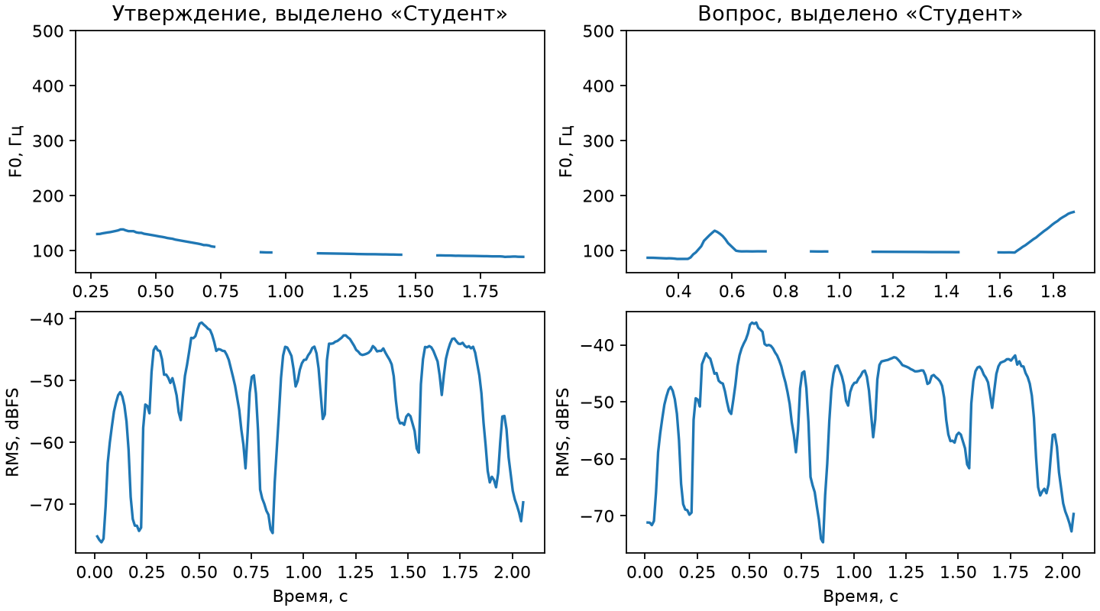
Рисунок 1 — Контуры двух ранее оценённых файлов: утверждение 5/5 и вопрос 5/4

5. Работа с интерфейсом и фрагмент реализации
Откройте lab6/main.py. Задайте входные данные и параметры, выполните основную операцию. Результаты показываются в этом же окне; сохранение и воспроизведение запускаются отдельными кнопками. Длительные модельные вычисления выполняются в рабочем потоке; обновление элементов Tkinter происходит в главном потоке.
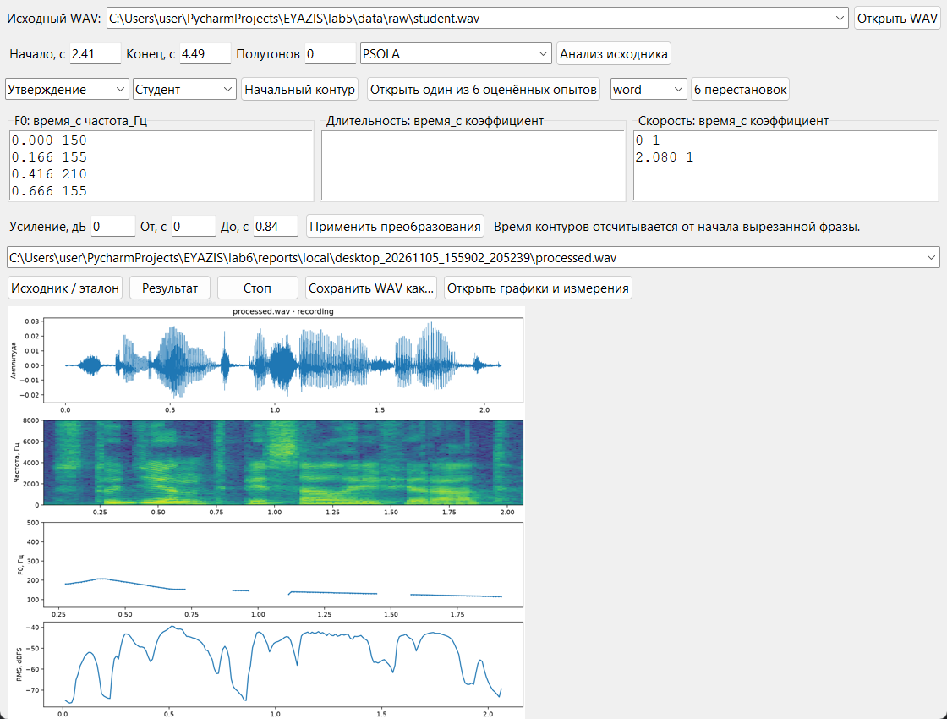
Рисунок 2 — Самостоятельное окно программы с фактическим результатом контрольного запуска
Фрагмент lab6/prosody.py, manipulate. Полная реализация находится в соответствующем файле проекта.
def manipulate(
audio: Audio,
points: list[tuple[float, float]],
duration_points: list[tuple[float, float]] | None = None,
floor: float = 60,
ceiling: float = 500,
) -> Audio:
import parselmouth
from parselmouth.praat import call
if not 40 <= floor < ceiling <= 1200:
raise ValueError("Проверьте границы F0 (40–1200 Гц).")
for values, low, high in ((points, floor, ceiling), (duration_points or [], 0.5, 2.0)):
if any(not 0 <= t <= audio.duration or not low <= v <= high for t, v in values):
raise ValueError("Точки выходят за длительность или допустимые значения.")
if any(a[0] >= b[0] for a, b in zip(values, values[1:], strict=False)):
raise ValueError("Время точек должно строго возрастать.")
sound = parselmouth.Sound(audio.samples, sampling_frequency=audio.rate)
# … продолжение в исходном файле

6. Повторная проверка в самостоятельном приложении
05.11.2026 выполнен контроль нового настольного интерфейса. Все девять окон открыты и проверены на изолированных примерах. Общий автоматический прогон: 119 тестов, ошибок нет. Микрофон и динамик в автоматическом прогоне не активировались. Данные пользователя и ранее полученные слуховые оценки сохранены.
Измерение нового результата | Значение
Длительность, с | 2.0800
Частота WAV, Гц | 48000
Пик | 0.02954
Медиана F0, Гц | 138.08144901522525

Это техническая проверка нового интерфейса. Для заново созданного WAV слуховая оценка не запрашивалась и не переносилась с прежнего файла. Научные слуховые выводы в разделе 4 относятся только к ранее оценённым файлам и сохранённым квитанциям.

7. Вывод
Реализовано самостоятельное настольное приложение для лабораторной №6. Цель работы достигнута в описанном объёме. Входные данные, настройки, результаты и ограничения представлены в отчёте. Компактная структура позволяет проследить обработку от кнопки окна до вычислительной функции и результата.
Фразовое выделение зависит от сочетания F0, уровня и длительности. Получены шесть оценённых примеров; остаются слышимые скачки высоты и признаки обработки.

8. Источники
1. Методические указания к лабораторной работе №6, PDF в проекте EYAZIS.
2. Описания корпусов, моделей, лицензий и происхождения данных в data, docs и reports соответствующей лабораторной.
3. Исходный код, контрольные тесты и сохранённые результаты проекта; повторная проверка настольных интерфейсов 05.11.2026.

